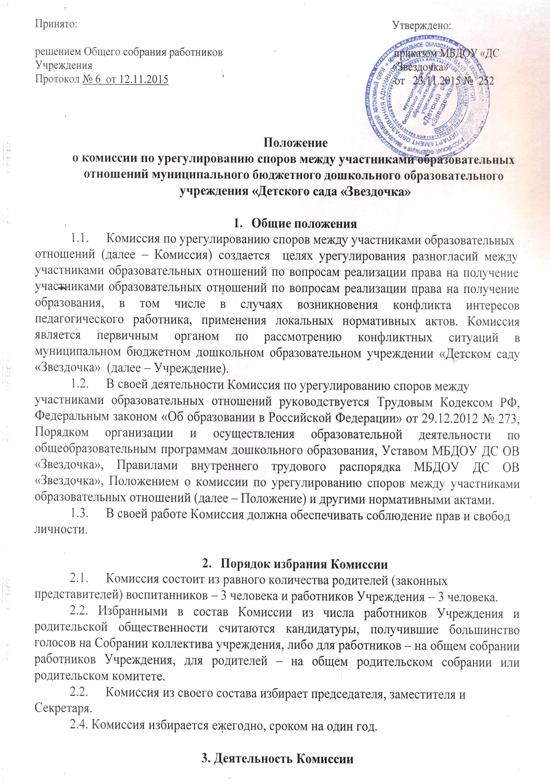
3.1. Комиссия собирается в случае возникновения конфликтной ситуации в детскомсаду,если стороны самостоятельно не урегулировали разногласия.
3.2. Заявитель может обратиться в Комиссию в десятидневный срок со дня возникновенияконфликтной ситуации и нарушения его прав.
3.3. Комиссия, в соответствии с полученным заявлением, заслушав мнения обеих сторон,принимает решение об урегулировании конфликтной ситуации.
3.4. Конфликтная ситуация рассматривается в присутствии заявителя и ответчика.Комиссия имеет право вызывать на заседания свидетелей конфликта, приглашать специалистов(психолога), если они не являются членами комиссии.
3.5. Работа Комиссии оформляется протоколами, которые подписываются председателемКомиссии и секретарем.
3.6. Решения Комиссии принимаются простым большинством при наличии не менее 2/ 3состава.
3.7. Рассмотрение заявления должно быть проведено в десятидневный срок со дня подачизаявления.
3.8. По требованию заявителя решение Комиссии может быть выдано ему в письменномвиде.
3.9. Решение Комиссии является обязательным для всех участников образовательных отношений в Учреждении, и подлежит исполнению в сроки, предусмотренные указанным решением.
3.10. Решение Комиссии может быть обжаловано в установленном законодательством РоссийскойФедерации порядке.

4. Права и обязанности членов Комиссии

4.1. Члены Комиссии имеют право на получение необходимых консультаций различныхспециалистов и учреждений по вопросам, относящимся к их компетенции.
4.2. Члены Комиссии обязаны присутствовать на заседании Комиссии, принимать решение позаявленному вопросу открытым голосованием, давать заявителю ответ в письменном и устномвиде, по требованию заявителя.
4.3. Члены Комиссии обязаны принимать к рассмотрению заявления любого участникаобразовательного процесса при несогласии с решением или действием администрации, воспитателя, родителя (законного представителя) Учреждения.
4.4. Члены Комиссии имеют право рекомендовать, приостанавливать или отменять ранеепринятое решение на основании проведенного изучения при согласии конфликтующих сторон.
4.5. Члены Комиссии имеют право рекомендовать изменения в локальные акты образовательногоучреждения, с целью демократизации основ управления образовательным учреждением илирасширением прав участников образовательного процесса, в соответствии с законодательствомРоссийской Федерации.

5. Делопроизводство Комиссии

5.1. Заседания Комиссии оформляются протоколом, который хранится в Учреждении в течениепяти лет. Письменные заявления в Комиссию хранятся вместе с протоколами. Нумерацияпротоколов начинается с начала учебного года.
5.2. Данное Положение принимается на Общем собрании работников и согласовывается сРодительским комитетом Учреждения, либо Собранием коллектива Учреждения, либо Общим родительским собранием. Срок его действия положения не ограничен.

Согласовано Родительским комитетом учреждения
Протокол № 1 от 22.11. 2015

